الأهداف الرسمية :

**1-أن تكتسب الطالبة رصيدًا وافرًا من الألفاظ والتراكيب والأساليب اللغوية الفصيحة0والتي تمكنها من تفهم القرآن الكريم والأحاديث النبوية والتراث الإسلامي مجال الصحة والغذاء .**

**2 – أن تكتسب قدرة لغوية تعينها على تفهم الأحداث اللغوية التي تتعرض لها وتحليلها وتقويمها,وتمكنها من إنتاج مطوية تتصف بالدقة والطلاقة والجودة.**

**3 – أن تتمكن من المهارات والاستراتيجيات والعمليات الأساسية لكل من :الاستماع –التحدث- الكتابة والقراءة**

**4 – أن تتطابق مطويتها اللغوية مع اللغة العربية الفصحى: ألفاظًا و تراكبيًا وضبطًا و رسمًا إملائيًا.**

**25 – أن تستخدم اللغة بنجاح في الوظائف الفكرية والتواصلية المختلفة للغة:-**

**أ-الوظيفة الاستكشافية:البحث عن صور للغذاء المفيد وغير المفيد . .**

**ب – الوظيفة المعرفية البنائية :نقل ما تعلمته عن النظافة والصحة والغذاء إلى مجتمعها .**

**ج – الوظيفة التعقيدية : وصف وتطبيق التراكيب اللغوية والظواهر الصوتية والأساليب.**

**د – الوظيفة الاجتماعية : الحرص على عيادة المريض والدعاء له بالشفاء .**

**هـ - الوظيفة الذاتية :التعبير عن آرائها ومشاعرها تجاه الصحة والغذاء . .**

**و – الوظيفة التأثيرية( التوجهية ): تقديم نصائح وإرشادات للآخرين عن الغذاء الصحي فوائدة للجسم بأسلوب شيق أثناء تأدية المهمة الأدائية والإقناع بأهمية تناول الغذاء الصحي والابتعاد عن الغذاء غير الصحي .**

**ز – الوظيفة النفعية :إثراء مجلة الفصل بجمل وملصقات تحوي إرشادات ونصائح عن الصحة والغذاء .**

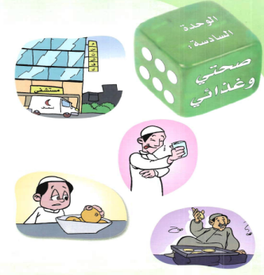**ح – الوظيفة التخيلية : إنتاج عبارات غنية تتميز بالإبداع والقيمة اللغوية والجمالية في مجال الصحة والغذاء.**